План проведения интерактива с родителями в 1 классе по теме:
«Доброе начало. Как помочь первоклассникам адаптироваться к школе»
Цель: Помочь родителям разобраться в трудностях, которые испытывает их ребёнок в период адаптации к обучению в школе.
Задачи: Познакомить родителей с проблемами первоклассников в период адаптации к школе; предложить практические советы и рекомендации по преодолению трудностей адаптации.
Оборудование: Презентация, видеоматериал и раздаточный материал, компьютер, проектор, доска.
Форма проведения: Интерактивное собрание.
Ход работы:
- Организационный момент
Учитель: Здравствуйте, уважаемые родители! Сегодня родительское собрание мне бы хотелось начать немного необычно.
Учитель: Представьте, что вы переехали в другую страну и выходите на новую работу. Какие чувства Вы испытываете? Что с Вами происходит? (ответы родителей)
Учитель: Спасибо за ответы. Действительно, не всегда сразу получается привыкнуть, адаптироваться к новому месту. Так и дети себя чувствуют, когда приходят в совершенно новый для них мир под названием школа.
- Целеполагание
Учитель: Как вы думаете, какую проблему мы с вами будем сегодня обсуждать?
Учитель: Да, правильно. Но немного подкорректирую. Тема нашего собрания «Доброе начало, или как помочь первокласснику адаптироваться к школе»
Учитель: А какую же цель мы перед собой поставим? (Ответы родителей)
Учитель: Именно. Рассмотреть понятие «адаптация», определить трудности, с которыми могут столкнуться первоклассники и их родители, а также определить пути решения данной ситуации.
Учитель: Адаптация - это приспособление ребёнка к новой системе социальных условий, требований, новому режиму жизнедеятельности.
Или, адаптация - это перестройка организма на работу в изменившихся условиях.
Учитель: В школе у детей начинается новый этап в жизни. И вопрос адаптации встаёт остро. Практически все дошколята очень хотят идти в школу, получать пятёрки, хотят взрослеть и быть похожими на старших. Другими словами, изначально у всех первоклассников мотивация к учёбе очень высока. Но когда начинаются ежедневные занятия в школе, ребёнок сталкивается с первыми трудностями: вместо беззаботных развлечений - учёба, нацеленная на результат, вместо динамичных игр – долгие уроки, во время которых нужно сидеть спокойно. Из-за таких трудностей мотивация к учёбе существенно снижается.
По статистике адаптация первоклассников к школе такова: большинство детей – 56% проходят адаптацию за 1 четверть, 31% обучающихся имеет более длительный период – до 1 полугодия. И наконец, 13% учеников, у которых адаптация связана со значительными трудностями.
- Создание дерева проблем (приложение)
Учитель: Так с какими же проблемами на ваш взгляд может столкнуться первоклассник?
Учитель: Уважаемые родители, я предлагаю Вам выполнить упражнение. Итак, перед нами дерево, но не просто дерево – это «Дерево проблем», которые мешают ребёнку как можно быстрее привыкнуть к школьной жизни и принять её правила. И, конечно же, это волнует и вас, как родителей, и меня, как учителя. У вас на столах кленовые листочки и ручки. Напишите 2-3 проблемы, которые на ваш взгляд могут возникнуть у ребёнка в начале школьного обучения. По окончанию работы, прикрепите листочки к «Дереву проблем» (каждый приклеивает листочки с проблемами на дерево).
Учитель: Ребёнок также сталкивается с:
- С уходом от деятельности. Это уход в себя, в свой внутренний мир, фантазии. Такое бывает часто с детьми, которые не получают достаточного внимания, любви и заботы со стороны родителей, взрослых.
- Негативной демонстративностью. Характерна для детей с высокой потребностью во внимании со стороны окружающих, взрослых.
- Ленью. За этим может стоять всё, что угодно. 1) ребёнок отказывается что-либо делать, так как не уверен в успехе и знает, что за плохую оценку, работу его не похвалят. 3) общая замедленность темпа деятельности, связанная с особенностями темперамента. 4) Высокая тревога как глобальная проблема неуверенности в себе, тоже иногда расценивается родителями как лень. Ребёнок не пишет фразу, пример, т.к. совершенно не уверен, как и что нужно писать.
Учитель: Давайте ещё раз обратимся к нашему дереву. Итак, как мы видим, что если у ребёнка достаточно развита познавательная сфера, то есть устойчивое внимание, хорошая память, мышление; если дома у него чётко выстроен режим дня, время выполнения домашнего задания – то проблем с учёбой у него будет меньше. Эти показатели и являются фундаментом успешной учебной деятельности.
- Составление правильного распорядка дня. Работа в парах.
Учитель: А каким же должен быть правильный режим дня первоклассника? Уважаемые родители, давайте с Вами попробуем его составить.
Работаем в парах. У вас на столах конверты, где вы видите пункты, которые обязательно должны входить в распорядок дня и время, в которое должен выполняться каждый пункт. Вам необходимо составить распорядок дня, определив в какое время что должно выполняться. Затем мы проверим. На выполнение задания у вас 2 минуты.
Учитель: Родители, вы готовы? Проверяем ваши ответы. Внимание на слайд. (Правильный вариант на слайде)
Режим дня первоклассника:
7.00 – 7.10 – подъём
7.10 – 7.30 – зарядка, умывание, уборка постели, завтрак
7.30 – 7.55 – дорога в школу, подготовка к урокам
8.00 – 13.20 – занятия в школе
13.20 – 14.00 – дорога домой
14.00 – 16.00 – отдых, дневной сон
16.00 – 17.00 – выполнение тренировочных упражнений
17.00 – 19.00 – свободное время
19.00 – 19.30 – ужин
19.30 – 20.30 – свободное время
20.30 – 21.00 – подготовка ко сну, сон.
Учитель: Конечно же, можно внести в распорядок дня свои индивидуальные поправки, но основные режимные моменты лучше не менять, так как они имеют большое значение для здоровья ребёнка.
Учитель: Как мы уже говорили, что начало школьной жизни – это серьёзное испытание для детей, так как оно связано с резким изменением всего образа жизни ребёнка. Он должен привыкнуть:
- к новому коллективу;
- к новым требованиям;
- к повседневным обязанностям.
И каждый без исключения ребёнок проживает процесс приспособления к школе, то есть процесс адаптации.
- Просмотр видеоролика
Учитель: Я предлагаю вам посмотреть небольшой видеоролик.
- «Корзина правил»
Учитель: Так как же оказать ребёнку помощь и поддержку в адаптации к школе? У меня есть корзина правил, которые следует соблюдать во время адаптации первоклассника к школе. Сейчас каждый по цепочке вытягивает из корзины одно правило и комментирует. Согласны ли вы с ним или нет и почему? (Ответы родителей)
(Правила в корзине:
- Ни в коем случае не сравнивать его результаты с эталоном, то есть с требованиями школьной программы, достижениями других, более успешных, учеников. Лучше вообще никогда не сравнивать ребёнка с другими детьми.
- Сравнивать ребёнка можно только с ним самим и хвалить только за одно: улучшение его собственных результатов. (Если во вчерашнем домашнем задании он сделал 3 ошибки, а в сегодняшнем - 2, это нужно отметить как реальный успех, который должен быть оценен искренне и без иронии родителями. Следует подчеркнуть, что раз он что-то научился делать хорошо, то постепенно научится всему остальному).
- Хвалить деятельность, работу ребёнка, а не его самого. Мне нравится твой рисунок. Мне приятно видеть, как ты занимаешься со своим конструктором и т.д.
- Перестать критиковать ребёнка. Даже если у него плохо получается читать, считать, писать. (Критика со стороны близких, особенно в присутствии посторонних людей, способна только усугубить проблемы)
- В период адаптации не перегружать ребёнка. Не надо отдавать сразу на несколько кружков. (Необходимо дать время справиться с новой обстановкой, а всё остальное успеется)
- Поддерживать ребёнка в его попытках преодоления трудностей. Покажите ему, что вы действительно в него верите и готовы всегда помочь при необходимости.
- Развивать учебную мотивацию первоклассника. (Рассказать ему, что даёт обучение, какие преимущества он получит и чего может достичь благодаря успешной учебе)
Учитель: Чем больше мы пытаемся воспитывать, давить, тем больше растёт сопротивление, которое проявляется иногда в резком отрицательном, ярко выраженном демонстративном поведении.
Учитель: Главная награда – это доброе, любящее, открытое, доверительное общение в те минуты, когда ребенок спокоен, уравновешен, что-либо делает.
- Рефлексия
Учитель: Итак, давайте вспомним, что мы сегодня обсуждали? А какую цель ставили и смогли ли её реализовать? (ответы родителей)
Учитель: На доске вы видите систему координат. Уважаемые родители, пожалуйста, по одному подойдите к доске и определите свою точку в этой системе координат, которая будет являться оценкой проведённого собрания. На одной оси отмечаем оценки по содержанию, на другой – по организации.
Учитель: Спасибо за оценки. Мне было приятно с вами работать. На ваших столах лежат памятки «В помощь родителям первоклассников», в которых вы найдёте примерный режим дня и советы родителям в период адаптации ребёнка. Всего доброго! До свидания!

Памятка
«В помощь родителям первоклассников»
Советы родителям
- Поддержите в ребёнке его стремление стать школьником. Ваша искренняя заинтересованность в его школьных делах, серьёзное отношение к его первым достижениям и возможным трудностям помогут первокласснику подтвердить значимость его нового положения и деятельности.
- Обсудите с ребёнком те правила и нормы, с которыми он встретился в школе. Объясните их необходимость и целесообразность.
- Ваш ребёнок пришел в школу, чтобы учиться. Когда человек учится, у него может что-то не сразу получаться, это естественно.
- Составьте вместе с первоклассником распорядок дня, следите за его соблюдением. Не торопите. Умение рассчитать время – ваша задача, и если это плохо удаётся, это не вина ребёнка
- Поддержите первоклассника в его желании добиться успеха. В каждой работе обязательно найдите, за что можно было бы его похвалить. Помните, что похвала и эмоциональная поддержка («Молодец!», «Ты так хорошо справился!») способны заметно повысить интеллектуальные достижения человека.
- Если вас что-то беспокоит в поведении ребёнка, его учебных делах, не стесняйтесь обращаться за советом и консультацией к учителю или школьному психологу.
- С поступлением в школу в жизни вашего ребёнка появился человек более авторитетный, чем вы. Это учитель. Уважайте мнение первоклассника о своем педагоге.
- Учение - это нелёгкий и ответственный труд. Поступление в школу существенно меняет жизнь ребёнка, но не должно лишать её многообразия, радости, игры. У первоклассника должно оставаться достаточно времени для игровых занятий.
- Будите ребёнка спокойно, проснувшись, он должен увидеть вашу улыбку и услышать ласковый голос. Не подгоняйте с утра, не дёргайте по пустякам, не укоряйте за ошибки и оплошности, даже если «вчера предупреждали».
- Не отправляйте ребёнка в школу без завтрака.
- Ни в коем случае не прощайтесь «предупреждая»: «Смотри, не балуйся! Чтобы сегодня не было плохих отметок!». Пожелайте ему удачи, подбодрите, найдите несколько ласковых слов – у него впереди трудный день.
- После школы не торопитесь садиться за уроки, необходимо два часа отдыха для восстановления сил.
- Не заставляйте делать уроки за один присест, после 15-20 минут занятий необходимы 10-15 минут перерыва, лучше, если он будет подвижным.
- В общении с ребёнком старайтесь избегать условий: «Если ты сделаешь, то...»

Режим дня первоклассника:
7.00 – 7.10 – подъём
7.10 – 7.30 – зарядка, умывание, уборка постели, завтрак
7.30 – 7.55 – дорога в школу, подготовка к урокам
8.00 – 13.20 – занятия в школе
13.20 – 14.00 – дорога домой
14.00 – 16.00 – отдых, дневной сон
16.00 – 17.00 – выполнение тренировочных упражнений
17.00 – 19.00 – свободное время
19.00 – 19.30 – ужин
19.30 – 20.30 – свободное время
20.30 – 21.00 – подготовка ко сну, сон.

Не рекомендуемые фразы для общения с ребёнком:
- Я тысячу раз говорил(а) тебе, что…
- Сколько раз надо повторять...?
- О чём ты только думаешь…
- Неужели тебе трудно запомнить, что…
- Ты становишься…
- Ты такой же, как и…
- Отстань, некогда мне…
- Почему Лена (Настя, Вася и т.д.) такая, а ты - нет...

Рекомендуемые фразы для общения с ребёнком:
- Ты у меня умный, красивый (и т.д.).
- Как хорошо, что у меня есть ты.
- Ты у меня молодец.
- Я тебя очень люблю.
- Как хорошо ты это сделал, научи и меня этому.
- Спасибо тебе, я тебе очень благодарна/благодарен.
- Если бы не ты, я бы никогда с этим не справился(ась)

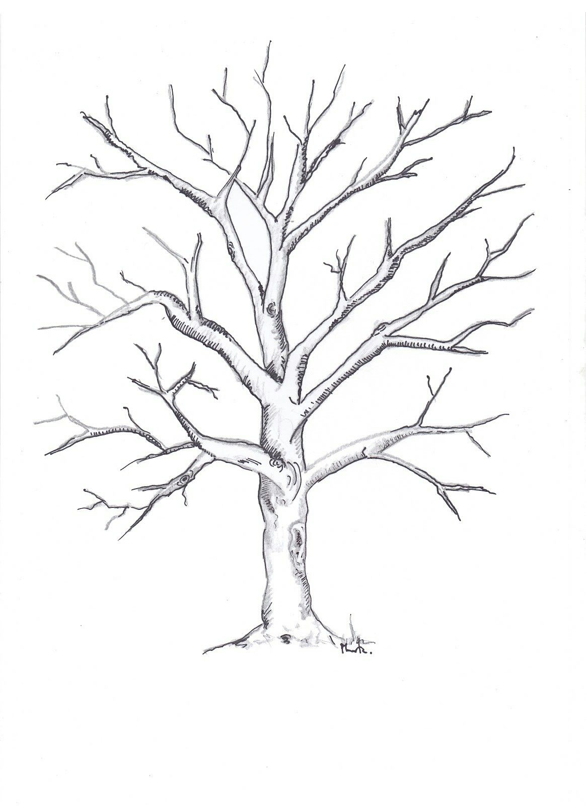
Приложение

Приложение


Список литературы
1. Маркова Т.А. Подготовка детей к школе в семье. / Под. ред. Т.А. Марковой, Ф.А. Сохина. - М.: Педагогика, 2009. - 303 с.
2. Реан А.А., Костромина С.Н. Как подготовить ребёнка к школе, 2008-160с.
3. Варламова А.Я. Школьная адаптация. Волгоград, 2005.
4. Битянова М.Р. Адаптация ребёнка к школе: диагностика, коррекция, педагогическая поддержка / М.Р. Битянова. - Мн., 2007. - 145с.
5. Хмельницкая О.В., Меняйло И.Л. Родительское собрание. Особенности и трудности периода адаптации к школе у первоклассников, с.82–91.

